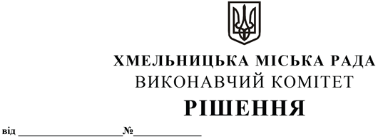

11.09.2025 1269

Про надання дозволу громадянину Солов’ю Олександру Петровичу на влаштування тамбуру і вхідної групи з легких конструкцій до квартири №3 по вул. Франка, 1 в м. Хмельницькому

Розглянувши матеріали, подані управлінням архітектури та містобудування, керуючись Законом України «Про місцеве самоврядування в Україні», рішенням сорок четвертої сесії Хмельницької міської ради від 26.09.2024 №13 «Про втрату чинності рішення 34 сесії Хмельницької міської ради від 09.10.2019 №86 та затвердження Порядку про надання дозволу на влаштування вітрин, балконів, вхідних груп, терас будинків, споруд, приміщень на території Хмельницької міської територіальної громади та Порядку погодження паспортів опорядження фасадів будівель, будинків, споруд, приміщень на території Хмельницької міської територіальної громади», виконавчий комітет міської ради

В И Р І Ш И В:

1. Надати дозвіл громадянину Солов’ю Олександру Петровичу на влаштування тамбуру і вхідної групи з легких конструкцій до квартири №3 по вул. Франка, 1 (витяг з Державного реєстру речових прав, номер 330083661 від 24.04.2023) в м. Хмельницькому.
2. Контроль за виконанням рішення покласти на заступника міського голови М. Ваврищука.

Міський голова Олександр СИМЧИШИН

